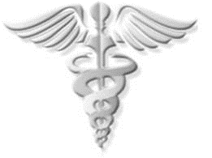

Здравствуйте!

Компания «АВРОРА» приглашает Вас принять участие в увлекательном семинаре **«Современное аналитическое оборудование и решения для фармацевтической промышленности и биохимии»**, который откроет перед Вами дверь в мир современного лабораторного оборудования для фармацевтической промышленности. Основной целью семинара является знакомство слушателей с современными приборами для решения классических задач контроля качества в процессе производства фармацевтических препаратов.

В числе приглашенных докладчиков представитель компании Anton Paar Dietmar Kroger и сотрудники компании, прошедшие обучение на заводах-производителях Anton Paar, Metrohm, Agilent Technologies и Weiss Umwelttechnik GmbH.

Прослушав краткий теоретический курс, участники семинара смогут самостоятельно провести измерения на приборах, представленных в нашей лаборатории:

* титраторы компании Metrohm
* ионный хроматограф компании Metrohm
* поляриметр MCP 500 компании Anton Paar
* рефрактометр Abbemat 300 компании Anton Paar
* многофункциональный реометр MCR 302 компании Anton Paar

Семинар будет проходить 10 июля 2012 года в 10:00 по адресу: г. Москва, 2-ой Донской проезд, д. 10, строение 4.

Участие в семинаре бесплатное.

В приложении к письму содержится подробная программа семинара.

Просьба заранее зарегистрироваться для участия в семинаре.

Для регистрации необходимо выслать ответное письмо со списком участников. В теме письма просьба указать «Заявка на участие в семинаре для фармацевтической промышленности и биохимии».

